Compléments au mémoire — SIGE UCAO
Tests · Fonctionnalités par rôle · Modélisation UML actualisée

1. Tests du système
Le SIGE UCAO est couvert par une suite de tests automatisés (PHPUnit / Laravel) exécutée via php artisan test. Ces tests vérifient à la fois les règles métier (calcul des moyennes pondérées, accès par rôle, échéances…) et les parcours fonctionnels (connexion, dépôt de copie, correction, messagerie, etc.).
Résultat global : 85 tests, 84 réussis (199 assertions). Le seul test en échec (RegistrationTest) est attendu : l’inscription publique a été désactivée volontairement (la création de compte est réservée à l’administration).
Domaine testé | Fichier de test | Nb de tests | Résultat
Authentification (login, mot de passe, CAPTCHA) | AuthTest | 5 | ✓
Connexion par espace (Étudiant / Personnel) | ConnexionEspacesTest | 4 | ✓
Contrôle d’accès par rôle | RoleAccessTest | 4 | ✓
Tableau de bord étudiant | DashboardEtudiantTest | 2 | ✓
Compte unifié (Mon compte, gestion admin) | CompteUnifieTest | 6 | ✓
Emploi du temps et conflits de salle | EmploiDuTempsSalleTest | 4 | ✓
Cours en ligne (visioconférence) | CoursEnLigneTest | 7 | ✓
Évaluations (dépôt + correction) | EvaluationTest | 7 | ✓
Pondération des notes (TP/Examen/TD/CC) | PonderationTest | 6 | ✓
Espace enseignant (classes, carnet) | EspaceEnseignantTest | 6 | ✓
Messagerie interne | MessagerieTest | 5 | ✓
Recherche globale | RechercheGlobaleTest | 5 | ✓
Tableaux (tri, filtres, export CSV) | TableauAvanceTest | 4 | ✓
Photos de profil (upload sécurisé) | PhotoEtudiantTest | 7 | ✓
Bulletin PDF | BulletinPdfTest | 3 | ✓
Rappels d’échéance | RappelEcheanceTest | 5 | ✓
Inscription (désactivée) | RegistrationTest | 3 | 2 ✓ / 1 attendu ✗

1.1 Exemples de scénarios de test fonctionnels
# | Scénario | Résultat attendu | Statut
T1 | Un étudiant dépose une copie après l’échéance | La copie est acceptée et marquée « en retard » | ✓
T2 | Un professeur corrige une copie (note /barème) | La note est publiée au bulletin, ramenée sur 20 | ✓
T3 | Le professeur fixe TP = 60 %, Examen = 40 % | La moyenne de la matière est recalculée en conséquence | ✓
T4 | Un étudiant ouvre la fiche de classe d’une autre classe | Accès refusé (403) | ✓
T5 | Upload d’un fichier non-image renommé en .jpg | Refusé (vérification du type MIME réel) | ✓
T6 | Connexion avec une mauvaise réponse au CAPTCHA | Connexion rejetée | ✓

2. Fonctionnalités par rôle
Le tableau ci-dessous synthétise les fonctionnalités accessibles selon le profil (É = Étudiant, Pr = Professeur, Co = Agent comptable, Re = Agent de recouvrement, Fi = Responsable financier, Ad = Administrateur).
Fonctionnalité | É | Pr | Co | Re | Fi | Ad
Authentification par espace + CAPTCHA | ✓ | ✓ | ✓ | ✓ | ✓ | ✓
Tableau de bord personnalisé | ✓ | ✓ | ✓ | ✓ | ✓ | ✓
Mon compte + photo de profil | ✓ | ✓ | ✓ | ✓ | ✓ | ✓
Messagerie interne | ✓ | ✓ | ✓ | ✓ | ✓ | ✓
Assistant intelligent (Gemini) | ✓ | ✓ | ✓ | ✓ | ✓ | ✓
Consulter notes & bulletin | ✓
Consulter absences & emploi du temps | ✓ | ✓ |  |  |  | ✓
Cours en ligne | rejoindre | animer |  |  |  | superviser
Projets / devoirs / examens | déposer | assigner/corriger
Carnet de notes & pondération |  | ✓
Saisie des notes / absences |  | ✓
Espace enseignant (classes) |  | ✓
Paiements | déclarer/suivre |  | enregistrer/valider |  | valider/superviser
Débiteurs / impayés / engagements / relances |  |  | débiteurs | ✓
Rapports & statistiques |  |  |  | ✓ | ✓ | ✓
Gestion des utilisateurs & rôles |  |  |  |  |  | ✓
Gestion EDT & salles |  |  |  |  |  | ✓
Recherche globale |  | ✓ | ✓ | ✓ | ✓ | ✓
Journal d’activité (traçabilité) |  |  |  |  |  | ✓

3. Modélisation UML actualisée
Les diagrammes suivants reflètent l’architecture après l’ajout des nouveaux modules (cours en ligne, évaluations avec dépôt/correction, pondération des notes, messagerie). Ils complètent et mettent à jour les diagrammes du Chapitre 4.

3.1 Diagramme de cas d’utilisation (vue actualisée)
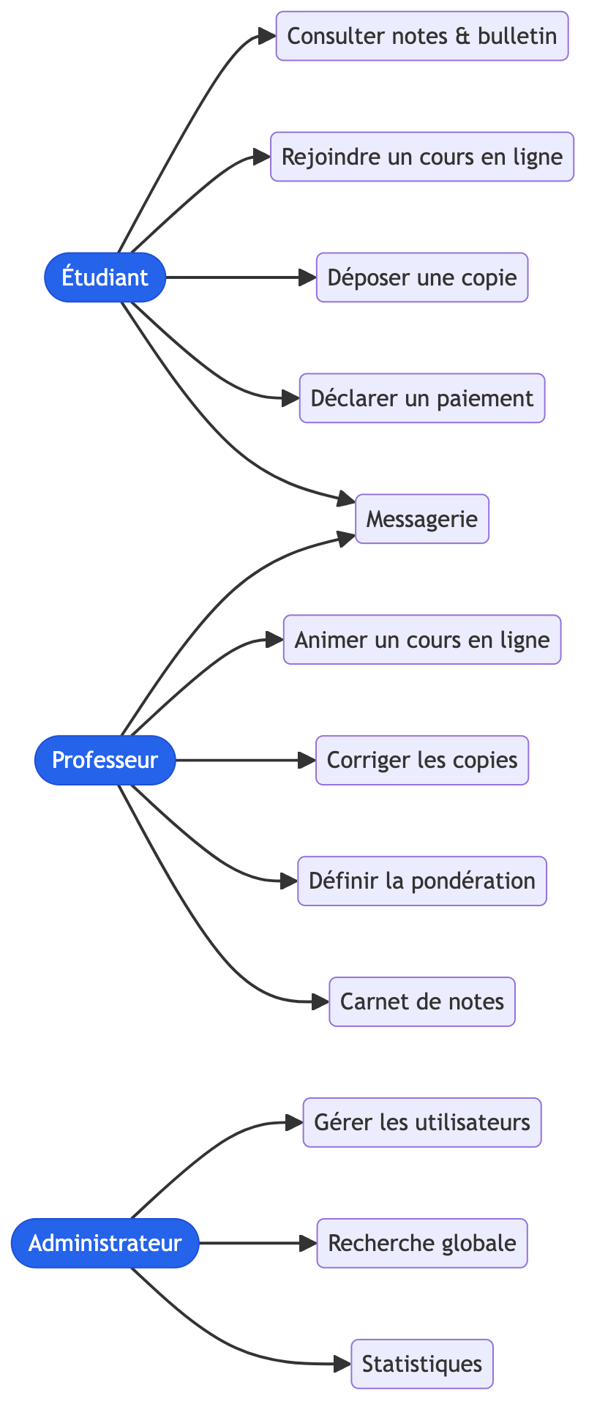
Figure A.1 : Principaux cas d’utilisation par acteur (modules ajoutés inclus)

3.2 Diagramme de classes (entités principales)
Outre les entités initiales, le modèle intègre CoursEnLigne, Soumission (copie déposée et corrigée), Ponderation (poids des catégories de notes) et Message.
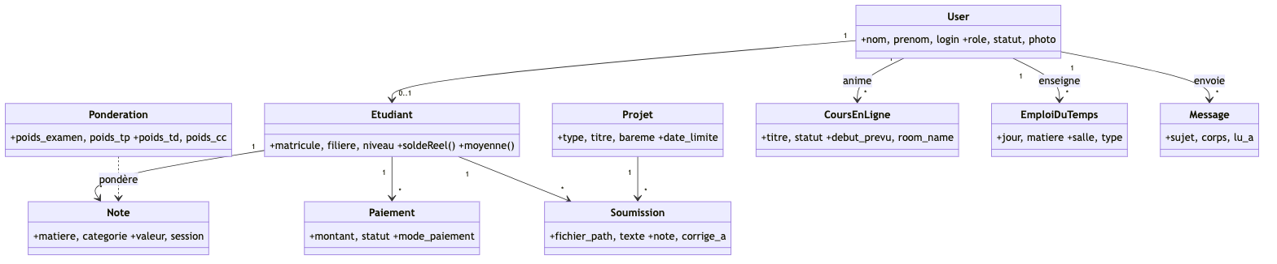
Figure A.2 : Diagramme de classes actualisé du SIGE UCAO

3.3 Diagramme de séquence — dépôt et correction d’une évaluation
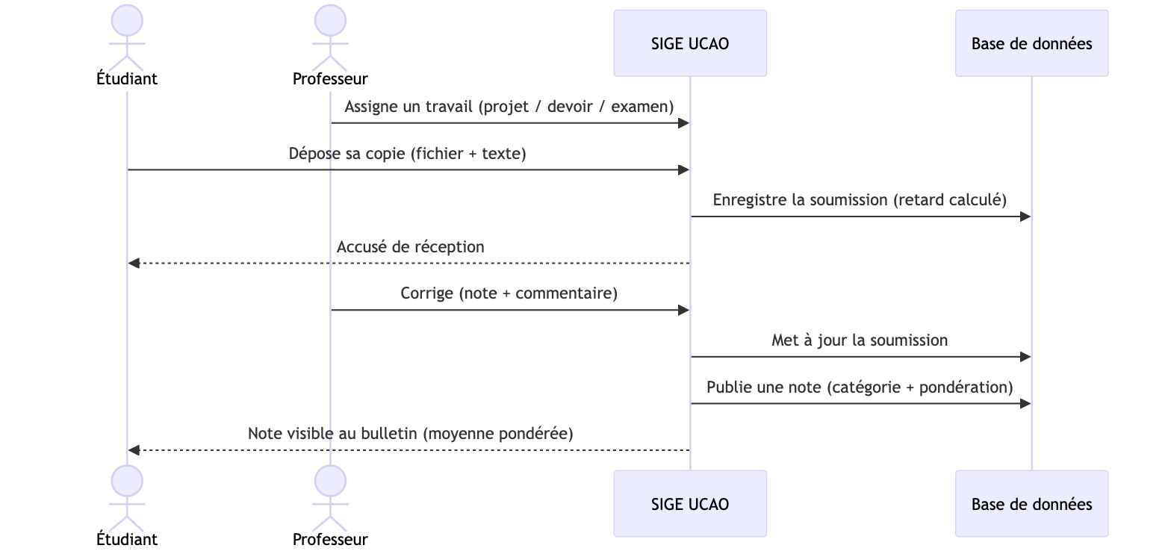
Figure A.3 : Séquence « dépôt d’une copie → correction → publication de la note pondérée »

4. Mécanismes de sécurité (synthèse)
- Authentification : identifiant + mot de passe haché (bcrypt) + CAPTCHA arithmétique ; limitation du nombre de tentatives (throttling).
- Autorisation : middleware de rôles ; un professeur n’accède qu’à ses classes, un étudiant qu’à ses propres données (vérifications côté serveur).
- Validation systématique des formulaires côté serveur ; protection CSRF.
- Upload de fichiers : vérification du type MIME réel, nom de fichier aléatoire, suppression des fichiers orphelins.
- Traçabilité : journal des activités sensibles (connexions, modifications, corrections, pondérations…).
- Perspective : authentification JWT des salles de visioconférence (Jitsi JaaS) pour des salles strictement privées.

